Capítulo 1
Introducción a Git y GitHub

¿Qué es Git y para qué sirve?

- ¿Qué es el control de versiones?
El control de versiones es un sistema que guarda el historial de los cambios que se hacen sobre los archivos de un proyecto. Gracias a esto, es posible volver a una versión anterior si algo sale mal y saber qué cambió, cuándo y quién lo hizo. Es parecido a cuando guardamos un trabajo como “Trabajo_final”, “Trabajo_final_v2” y “Trabajo_final_ahora_sí”, pero de una forma ordenada y automática.

- ¿Qué es Git?
Git es un programa que se instala en el computador y se encarga de controlar las versiones de un proyecto. Fue creado en 2005 por Linus Torvalds para desarrollar el kernel de Linux. Hoy es una de las herramientas más usadas en el desarrollo de software y en los proyectos de ciencia de datos.

- ¿Qué es GitHub?
GitHub es una plataforma web donde se almacenan repositorios de Git en internet. Permite guardar el trabajo en la nube, compartirlo y trabajar en equipo. Es importante no confundirlos, Git es la herramienta que controla las versiones, y GitHub es el sitio donde se alojan los proyectos.

- ¿Para qué sirve en ciencia de datos?
- Guardar el historial del código y de los análisis.
- Trabajar en equipo sobre el mismo proyecto.
- Reproducir los resultados de un análisis en otro momento.
- Compartir el trabajo con otras personas, como docentes o compañeros.

- Instalación y configuración de Git (en macOS)
Para comprobar si Git está instalado, se abre la Terminal y se escribe:
git –version
Si no estuviera instalado, en macOS se puede instalar con xcode-select --install. En mi caso, las herramientas de línea de comandos ya estaban instaladas.
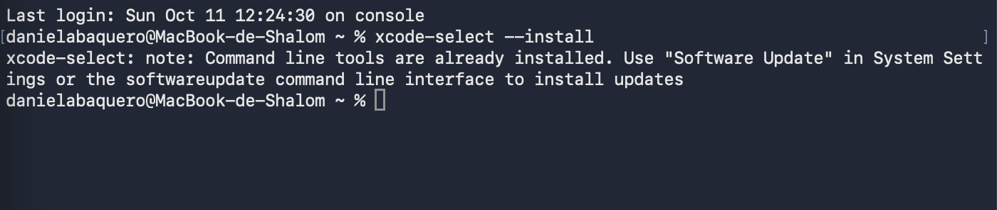
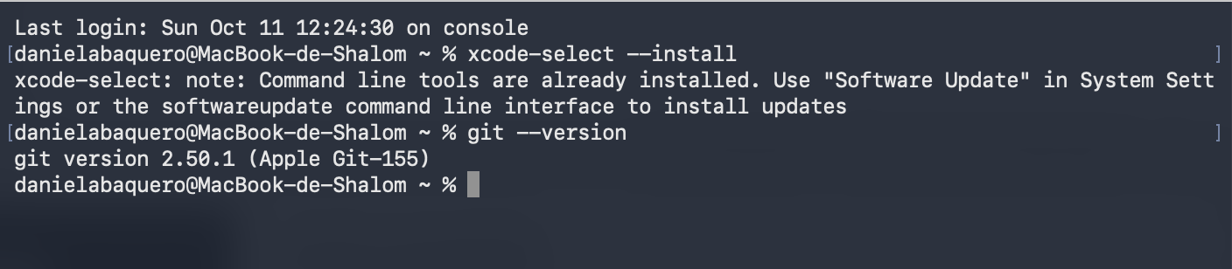
Después, se configura el nombre y el correo, que Git usa para firmar cada commit:
git config --global user.name “Tu Nombre”
git config --global user.email “Tu correo”
Para verificar que quedaron guardados se usa git config --list.
